Bac S Métropole Spécialité Session de remplacement 09/2014

EXERCICE III. PHOTOCATALYSE ET NANOPARTICULES DE DIOXYDE DE TITANE (5 pts) Correction © http://labolycee.org

1. Photocatalyse par les nanoparticules de dioxyde de titane.
« En utilisant les documents 1 et 2, montrer que la lumière solaire permet l’action photocatalytique du dioxyde de titane recouvrant les vitres auto-nettoyantes. »
(2 pts)

Le procédé décrit permet le nettoyage permanent de surfaces vitrées exposées à la lumière du jour grâce à la réaction de dérivés réactifs de l’oxygène (DRO) avec les matières organiques qui ont pu s’y déposer. Ces intermédiaires réactifs (O₂⁻ et HO•) sont produits par l’action de la lumière sur les nano-cristaux d’un voile de TiO₂ déposé à la surface des vitres.
C’est l’énergie apportée par la lumière qui conduit à la formation quasi simultanée de ces DRO en permettant la transition d’électrons de la bande de valence vers la bande de conduction. À cause du resserrement important des niveaux d’énergie, on peut considérer que l’énergie est continue dans ces bandes et qu’une transition électronique est possible si l’énergie apportée par les radiations lumineuses est supérieure au fossé énergétique (gap) qui sépare les deux bandes de TiO₂ ; elles seront donc efficaces si l’énergie qu’elles véhiculent est supérieure à 3,2 eV.
L’énergie transportée par une radiation lumineuse est donnée par la relation :
E_{photon} = h.ν = h .
La longueur d’onde maximale de la lumière capable de permettre la transition d’un électron est donc donnée par la relation : λ = h .
λ = 6,6.10⁻³⁴ × = 3,87.10⁻⁷ ≈ 3,9.10⁻⁷ m = 390 nm

La composition du rayonnement solaire est donnée par le profil spectral du document 2. 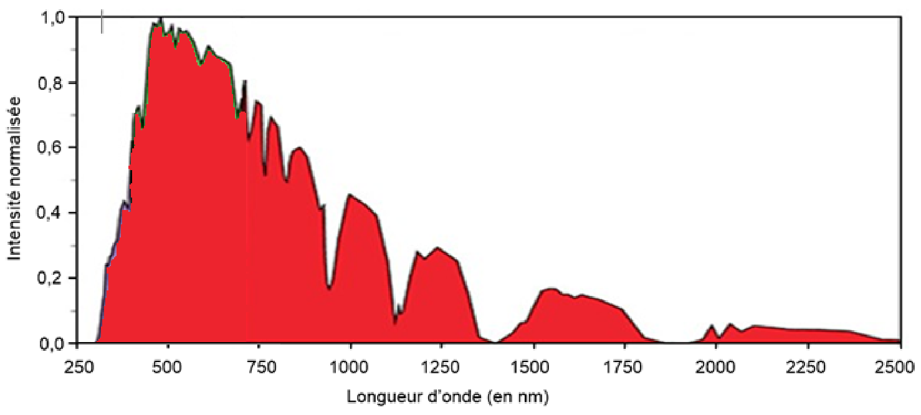

On y observe la présence de rayonnements UV compris entre 300 nm et 390 nm qui véhiculent une énergie suffisante pour assurer les transitions électroniques recherchées et donc la formation photocatalytique des DRO en quantités notables.
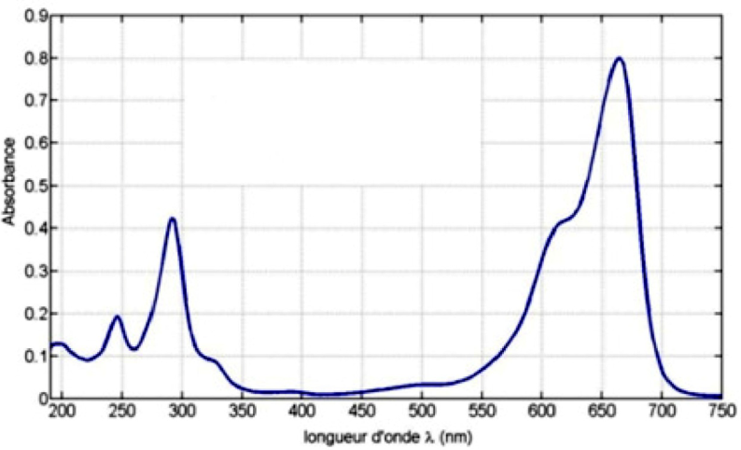
2. Vérification expérimentale de l’effet catalytique de TiO₂ sur la dégradation du bleu de méthylène.

2.1. (0,5 pt)
Le choix de cette longueur d’onde est adapté au suivi de la concentration en bleu de méthylène qui présente un maximum d’absorption à 660 nm, comme le montre le document 4.

2.2. (1,5 pt)

Les mesures d’absorbance montrent une quasi-stabilité dans le temps pour le mélange contenu dans le bécher A qui ne contient pas de TiO₂.
Tandis que pour le bécher B, l’absorbance diminue nettement et tend vers 0.

La concentration en bleu de méthylène (seule espèce colorée) est proportionnelle à l’absorbance (loi de Beer-Lambert). La diminution de l’absorbance de la solution contenue dans le bécher B traduit sa disparition progressive : les conditions expérimentales du bécher B (et donc la présence de TiO₂) sont propices à la réaction envisagée.
Un catalyseur permet d’augmenter la vitesse d’évolution de la réaction. C’est bien le cas pour la destruction de bleu de méthylène.
Toutefois, le catalyseur participe au mécanisme réactionnel mais n’apparaît pas dans le bilan final de la réaction. Pour confirmer l’action catalytique de TiO₂, il faudrait donc envisager de peser la phase solide récupérée afin de vérifier qu’elle n’est pas consommée.

2.3. (1 pt) Pour montrer la nécessité de la présence de lumière pour réaliser cette expérience, on peut envisager de comparer deux mélanges réactionnels identiques à celui du bécher B (contenant du catalyseur TiO₂) en menant l’expérience parallèlement en lumière du jour (bécher C) et dans l’obscurité (bécher D).
Le processus de photocatalyse sera confirmé si la quantité de bleu de méthylène reste stable dans le bécher D.

On peut également envisager de confirmer le mécanisme proposé en testant la photosensiblité du mélange réactionnel. Il suffit d’exposer des mélanges réactionnels (comme celui du bécher B) à des lumières de profils spectraux différents. Il sera possible de montrer qu’une lumière exempte de rayonnements ultraviolets (λ < 390 nm) ne permet pas la destruction du bleu de méthylène.

Remarque hors-programme : différence entre l’ion hydroxyde HO– et le radical hydroxyle HO•

Établissons leurs formules de Lewis.

Pour cela déterminons les formules de Lewis des atomes O et H.

Formule de Lewis de l’atome O de numéro atomique Z = 8 ?
O
•

•

•

•

•

•

O
|

|

•

•

Formule électronique : (K)²(L)⁶
6 électrons sur sa couche externe qui vont s’organiser ainsi
L’atome d’oxygène possède sur sa couche externe deux doublets non-liants et deux électrons célibataires.

Formule de Lewis de l’atome H de numéro atomique Z = 1 ?
Formule électronique : (K)¹
H
•

1 électron sur sa couche externe qui est forcément célibataire donc

L’anion hydroxyde est formé par l’association d’un atome H, d’un atome O qui ont ensemble gagné un électron. Cet électron gagné (ici noté • ) est indiqué par le signe ⊝
H
•

O
|

|

•

•

•

+

+

→
O
|

|

•

•

H
•

•

→
O
|

|

H
⊝

O respecte la règle de l’octet,
H respecte la règle du duet,
L’ion HO– est stable.

Le radical hydroxyle est formé par l’association d’un atome H et d’un atome O.
H
•

O
|

|

•

•

+

→
H
•

→
O
|

|

H
O
|

|

•

•

•

O ne respecte pas la règle de l’octet,
H respecte la règle du duet,
Le radical HO• est instable donc très réactif.

